Для вызова кабины нажмите вызывную кнопку. Если вызов принят системой управления лифта — засветится индикатор кнопки вызова
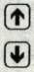
После открывания дверей убедитесь, что кабина освещена, находится перед Вами, уровень пола совпадает с уровнем этажной площадки
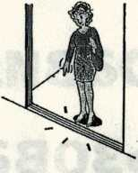
Входя в кабину, пропустите выходящих пассажиров
Войдя в кабину, нажмите кнопку нужного Вам этажа, например:
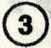
При перевозке ребенка в коляске возьмите его на руки, войдите в кабину, а потом ввезите коляску. При выходе сначала вывезите коляску, а затем выходите сами с ребенком на руках
При поездке взрослых с детьми первыми в кабину лифта должны входить взрослые, а затем дети. При выходе первыми выходят дети
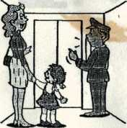

При поездке с собакой, входя в кабину и выходя из нее, держите ее за ошейник или на руках

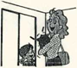

Не заходите в лифт, если там находится вызывающий у Вас подозрение человек. Детям не следует заходить в лифт с незнакомыми людьми
Если при посадке в кабину группы людей после нажатия кнопки нужного этажа кабина останется неподвижной и горит индикатор перегрузки, необходимо уменьшить загрузку кабины
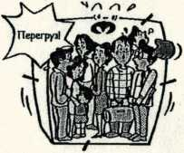
Двери лифта автоматические. Если при закрытии дверей Вам необходимо их открыть, нажмите кнопку «открытие дверей» или «отмена» (при их наличии)
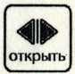

Если кабина остается неподвижной и повторно пустить лифт не удается, нажмите кнопку «вызов» и ждите ответа диспетчера. Нажимать кнопку вызова следует однократно, говорить с оператором по переговорной связи, не нажимая кнопку вызова
При внезапной остановке кабины не паникуйте, не нажимайте все кнопки подряд, не пытайтесь разжать двери, не раскачивайте кабину и не пытайтесь открыть люк (если имеется), нажмите кнопку для вызова и связи с диспетчером
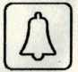
Если кнопка для связи с диспетчером не работает, попытайтесь дозвониться по мобильному телефону в аварийную службу или родственникам. Если у Вас нет мобильного телефона, громко позовите на помощь
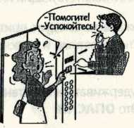
В ожидании помощи отойдите от дверей, можно прижаться спиной к стенке кабины, примите безопасную позу. Если в лифте есть поручень — держитесь за него.
Если кабина остановилась между этажами, нажмите кнопку нужного Вам этажа. Если движение не возобновилось, нажмите кнопку «вызов», сообщите диспетчеру о проблеме и выполняйте его указания
При остановке кабины между этажами не пытайтесь самостоятельно выйти из нее — это ОПАСНО!
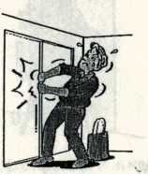
При первых признаках возгорания в кабине или шахте лифта нажать кнопку «вызов» и сообщить диспетчеру. Выйдя из кабины, заблокировать двери, вставив какой-либо предмет, препятствующий их закрыванию
Для тушения пожара не следует применять воду, надо использовать углекислотные и порошковые огнетушители
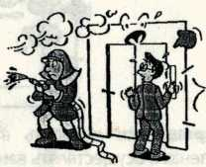

Не пользуйтесь лифтом при задымлении, запахе гари, во время пожара и землетрясения

ЗАПРЕЩАЕТСЯ
Пользоваться лифтом детям дошкольного возраста без сопровождения взрослых
Прыгать в кабине лифта, ожидать остановки, облокотившись на двери
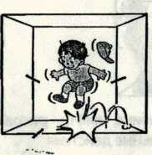

Мусорить в кабине лифта, рисовать на стенах и осуществлять вандальные действия

Проникать в шахту и приямок лифта, открывать шахтные двери.
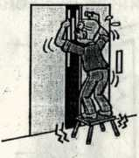

Удерживать или останавливать закрывающиеся двери.
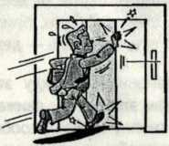

Входить в кабину лифта спиной

Курить в кабине, перевозить легковоспламеняющиеся и взрывоопасные грузы
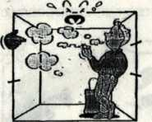
ЭТО ВАЖНО !

- 1. Каждый лифт, в том числе и в жилых домах-это зона ответственности владельца лифта (ЖЭС, ТС, и иные субъекты промышленной безопасности).

- 2. Владелец лифта назначает специалиста, ответственного за безопасную эксплуатацию лифта и работника по осуществлению производственного контроля в области промышленной безопасности.

- 3. Техническое обслуживание и ремонт лифта осуществляется специализированной организацией по договору с владельцем лифта.

- 4. Ежегодно эксперт в области промышленной безопасности проводит техническое освидетельствование лифта.

- 5. В каждой кабине лифта и на основной посадочной площадке должны быть размещены Правила пользования лифтом, а также табличка с указанием номера контактного телефона для связи с обслуживающим персоналом и/или аварийной службой.

- 6. Если у Вас вызывает вопросы работа лифта в Вашем доме, организации и т.д. (двери неплотно закрываются, во время движения появляются сильные посторонние звуки, кабина останавливается не на том этаже, пропадает свет, появляется запах гари и т.д.) – обращайтесь к владельцу лифта.

Правила
пользования
лифтом

